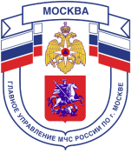

Главное управление МЧС России по г. Москве Управление по Новомосковскому и Троицкому АО
2 региональный отдел надзорной деятельности и профилактической работы
142191, г. Москва, г.о. Троицк, ул. пл. Верещагина д. 1 телефон:
8(495)840-99-70,
E-mail: nitao2@gpn.moscow
_____________________________________________________________________________

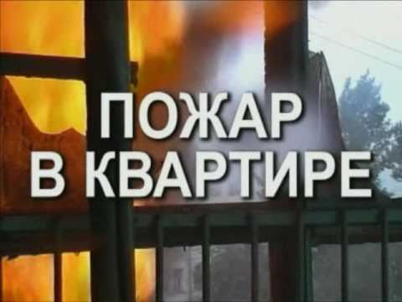
Современная городская квартира оборудована различными удобствами (водопровод, канализация, электричество, газ). Все это облегчает жизнь человека, но вместе с тем, создает условия для возникновения опасных ситуаций.

Что делать, если в вашей или соседней квартире произошел взрыв
- отключить электричество, газ, перекрыть воду. Проверить, не нужна ли помощь кому-нибудь, кто был в квартире;
- сообщить о случившемся происшествии по номерам 101, 102, 103;
- покинуть здание, если начался пожар или есть угроза обрушения;
- спуститься вниз по лестнице, лифтом пользоваться нельзя! Если такой возможности нет, надо оставаться в наиболее надежном месте (в углу, в дверном проеме, в оконном проеме) и ждать спасателей.

Телефон пожарной охраны – 101, 112
Единый телефон доверия ГУ МЧС России по г. Москве: +7(495) 637-22-22
mchs.qov.ru – официальный интернет сайт МЧС России

